
Was macht Muskeln stark? – Pause

Expertengruppe 2

Muskeln wachsen nicht während des Trainings. Der Einfluss von Ruhephasen auf das Wachstum eines Muskels ist entscheidend.

Auftrag 1: Nutze den Ausschnitt des Spickzettels und beschreibe in einem Fließtext, inwiefern Pausen das Wachstum eines Muskels unterstützen.
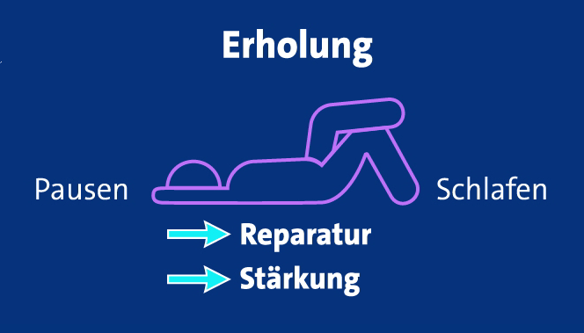

Fallanalyse: Toms Muskelaufbau bleibt aus – wo liegen die Fehler?

Tom ist 16 Jahre alt und spielt Handball im Verein. In der kommenden Saison möchte er sich für die erste Mannschaft seiner Altersklasse empfehlen. Sein Trainer hat ihm geraten, vor allem seine Kraft im Oberkörper und in den Beinen zu verbessern, um im Zweikampf stabiler zu sein und härter werfen zu können.
Neben dem Training ist Tom auch im Schulalltag stark eingespannt. Zwischen dem Handballtraining, dem Krafttraining und den Hausaufgaben gibt es kaum Pausen. Er geht spät ins Bett, weil er abends noch am Handy ist oder Serien schaut. Dadurch schläft er unter der Woche oft nur sechs Stunden. Er nimmt sich keine bewussten Ruhezeiten, um sich von den Einheiten zu erholen. Am Wochenende hat er Spiele oder Turniere, bei denen er kaum Energie auftanken kann. Dadurch fühlt er sich häufig müde, denkt aber, dass Pausen seine Leistungen eher verschlechtern würden.
Nach vier Monaten stellt Tom fest, dass sich seine Kraft im Training und im Spiel kaum verbessert hat. Im Zweikampf ist er nicht stabiler geworden, seine Würfe sind nicht härter und er fühlt sich häufig erschöpft. Obwohl er sehr viel trainiert, bleibt der gewünschte Leistungserfolg aus. Tom fragt sich, woran das liegt.

Auftrag 2: Welche Aspekte in Toms Lebensstil könnten den Muskelaufbau behindern? Unterstreiche im Text und notiere kurze Stichpunkte.

